МУНИЦИПАЛЬНОЕ АВТОНОМНОЕ
ДОШКОЛЬНОЕ ОБРАЗОВАТЕЛЬНОЕ УЧРЕЖДЕНИЕ «ДЕТСКИЙ САД КОМБИНИРОВАННОГО ВИДА № 49» г.ТОБОЛЬСКА (МАДОУ "ДЕТСКИЙ САД № 49" Г.ТОБОЛЬСКА)
7а микрорайон , дом 20, г. Тобольск, Тюменская обл.,Российская Федерация,626157, тел:8 (3456)24-51-15 MADOUDS49@mail.ru

Конспект коррекционного логопедического занятия с элементами логоритмики для детей старшего дошкольного возраста с заиканием
«ДЕНЬ РОЖДЕНИЯ КОШКИ»

Разработала:
О.А. Солодова, учитель-логопед
МАДОУ «Детский сад №49» г. Тобольска

2017 г.

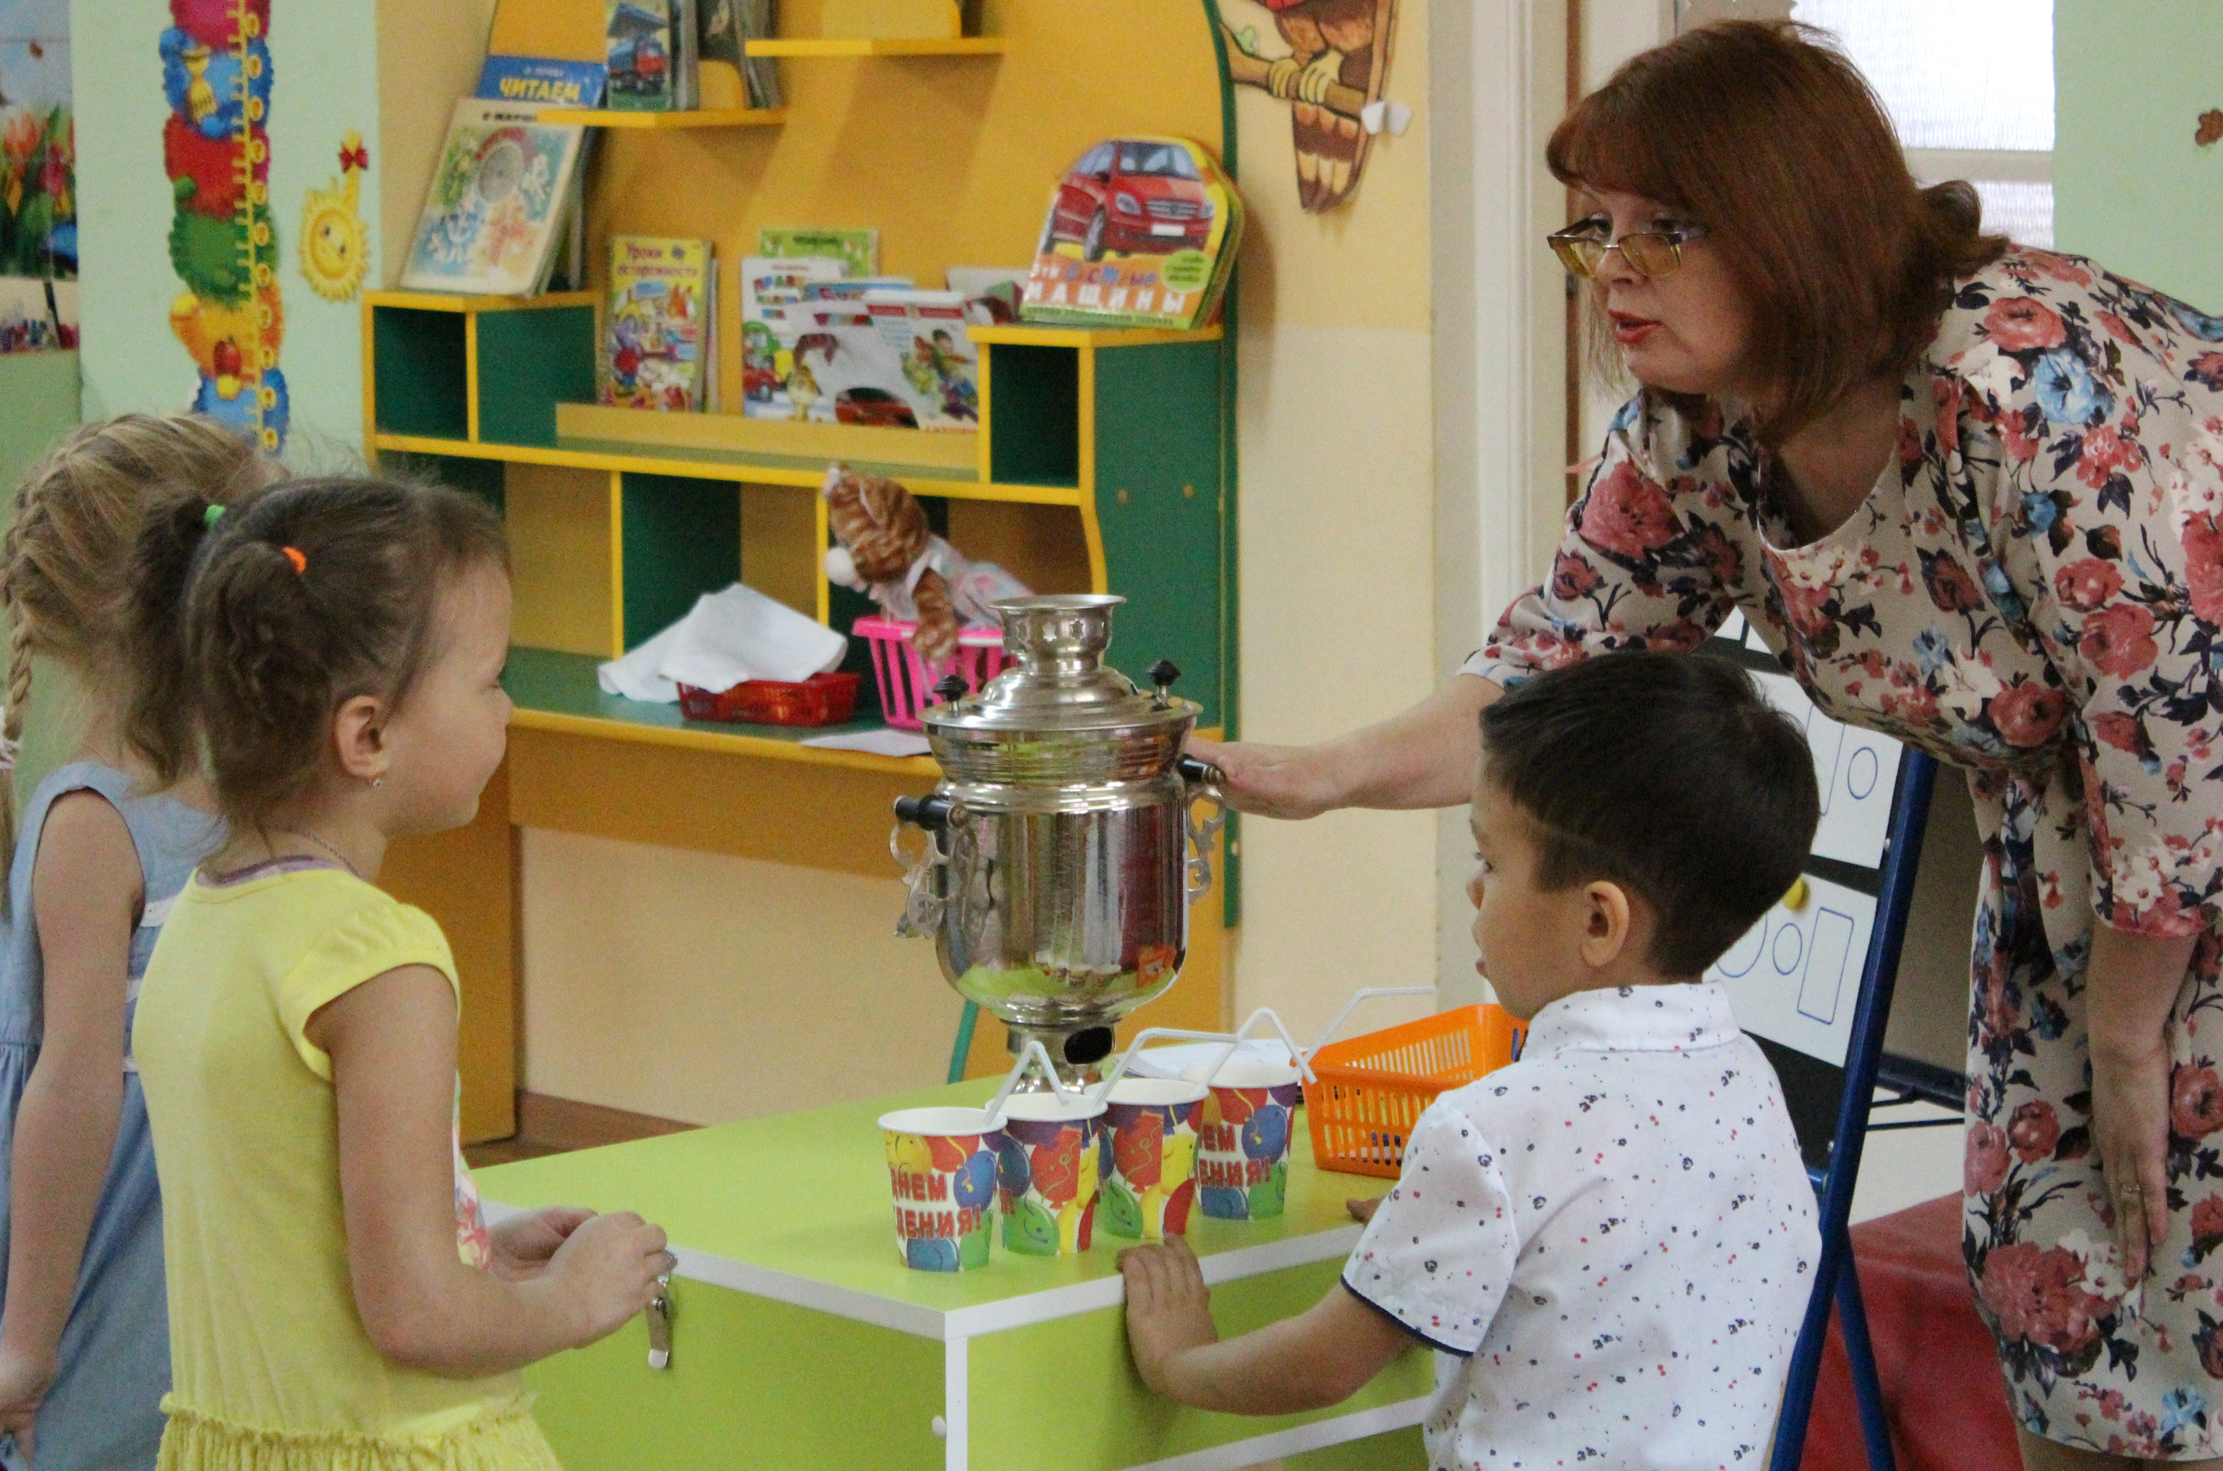
Тема: День рождения кошки
Цель: коррекция речевых нарушений путём развития двигательной сферы ребёнка в сочетании со словом и музыкой, формирование плавной медленной речи на этапе «сопряжённая речь»
Задачи:
Коррекционно-образовательные:
- учить управлять голосом (говорить сопряжённо, медленно и тихо);
- упражнять в координации речи с музыкой и движениями;
- активизировать словарь по теме, закрепить правильное употребление формы глагола «класть, кладу», познакомить с новым словом «самовар».
Коррекционно-развивающие:
- развивать артикуляционную и мелкую моторику, закреплять артикуляционный уклад гласных звуков, слитное произношение звукового ряда;
- развивать темпо-ритмическое чувство;
- формировать правильное речевое дыхание, тренировать глубокий вдох и длительный выдох.
Коррекционно-воспитательные:
- закрепить приёмы релаксации с элементами психотерапии;
- учить взаимодействовать в парах, способствовать социализации детей.
Словарная работа :самовар, кладу
Аппаратное и программное обеспечение
Аппаратное обеспечение: мультимедийное оборудование, магнитофон.
Программное обеспечение: MS Power Point, фонограммы музыкальных произведений.
Образовательные ресурсы
1. Н.В.Нищева «Логопедическая ритмика» - С-Петербург: Детство – ПРЕСС, 2017.
2. И.Г Выгодская, Е.Л Пеллингер, Л.П. Успенская «Устранение заикания у дошкольников в игровых ситуациях» - Москва: Просвещение, 1993
3. Л.Н Смирнова, С.Н. Овчинников « Помогите ребёнку преодолеть заикание» - Москва: МОЗАИКА-СИНТЕЗ, 2009
4. Интернет ресурсы https://vk.com/doshped
Музыкальное сопровождение: диск Е. Железновой «Логоритмика для малышей»

Этап | Содержание | Оборудование
Оргмомент + логоритмика  Задача: настроить на правильный темп речи, заинтересовать, сконцентрировать внимание, снять психологический зажим | - Здравствуйте, дети! Посмотрите все сюда (показать колокольчик), послушайте внимательно. Логопед поёт, растягивая гласные, и звенит колокольчиком: Колокольчик зазвенел, звонко песенку запел.  Слышен звон со всех сторон: динь-дон, динь-дон!  - Понравилась вам песенка? Хотите спеть её вместе со мной? Возьмите себе колокольчики. Предлагает детям колокольчики в корзинке, поют хором (сопряжённо) - медленно и тихо!  - Молодцы! Вы помогли мне спеть песенку. И вместе у нас получилось лучше. Сегодня мы с вами будем учиться говорить вместе, медленно и тихо.  А ещё у нас сегодня гость - это кошка (показать игрушку). Скажем вместе, медленно и тихо - Это кошка. Как красиво мы сказали! А теперь поздороваемся с кошкой, скажем вместе, медленно и тихо – Здравствуй, кошка! У нашей кошки сегодня День рождения. Она приглашает нас в гости. Вы согласны? – Да! Тогда идём в кошкин дом. | Дети сидят на стульях полукругом в центре – стол и стул логопеда, колокольчики в корзинке  Игрушка «кошка» в закрытой корзинке
Координация речи с движением Задача: учить согласовывать речь с движением, поддерживать заданный темп, размять мышцы плечевого пояса | - Я буду говорить строчку, а потом вместе медленно и тихо будем её повторять и выполнять движения.  Ждёт гостей сегодня кошка (повороты, руки на поясе) И волнуется немножко (наклоны головы, ручки на щёчках)  Что-то гости не идут (руки в стороны-к груди) Ну а гости тут как тут (руки вперёд-к груди) Друг за другом по дорожке  Все спешат поздравить кошку(маршируют на месте)  - А вот и кошкин дом! Логопед берёт одного ребёнка за руку и подводит к столу  - Давай постучимся:  - Тук-тук (стучат кулачком по столу) - Кто там? (кошка) - Это Миша. – Заходи! (кошка) Миша заходит и садится за стол. По очереди стучатся и заходят все дети
Дыхательная и голосовая гимнастика  Задача: развивать нижне-диафрагмальное дыхание, учить слитно произносить ряд гласных звуков, познакомить со словом «самовар» и способом словообразования – «сложение основ» | Подходят к столику с самоваром, педагог показывает самовар и читает стихотворение:  Самовар- самовар!  На столе красуется  Дышит так, что виден пар -  Дети им любуются.  Воздух жаркий накачай,  Ох, как разгорается,  Варит нам душистый чай,  Всё пыхтит - старается.  - Ребята, а кто знает, почему самовар так называется, что он делает? Правильно: САМ ВАРИТ – самовар. Раньше всё варили на печке, а вот самовар не надо было ставить на печь, угли засыпались прямо в него, поэтому и самовар - от слов «сам варит».  - Для того чтобы самовар нагрелся, надо было раздуть угли. Давайте и мы раздуем наш самовар. Встаньте прямо, положите руки на живот. Глубоко вдохнём носом, чтобы живот надулся, как самовар, а теперь медленно выдохнем на угли, живот втянулся. Пробуем вместе. Ещё раз.  Разгорелся наш самовар, слышите, как гудит! (показ)  - А теперь попробуем вместе:  Показывать карточку и произносить каждый звук вместе с детьми.  -А теперь попробуем плавно и нежно произносить два звука: АО, АИ, ОУ (схемы)  - А теперь три звука: ОУИ, АОУ, ИАУ (схемы)  - И, наконец, четыре звука: АОИУ, ИУОА, ОУИА (схемы)  - Вот и закипел чай! Дети дуют в стакан воды через трубочки, создавая эффект кипения воды | Самовар, поднос со стаканами и трубочками для коктейля  Карточки с артикуляционным образом звуков:  А – круг  О – овал  У – трубочка  И – улыбка  Схемы
Развитие мелкой моторики  Задача: развитие мелкой моторики, координации движений, зрительно-пространственной ориентации | - Ребята, надо помочь кошке накрыть на стол (показать поднос).  - Я беру чайник и ставлю его в центр стола. Аня, повтори со мной вместе, медленно и тихо (ребёнок выполняет действие и сопряжённо проговаривает)  - Я беру блюдца и ставлю их по углам стола. Миша, повтори со мной вместе, медленно и тихо (ребёнок выполняет действие и сопряжённо проговаривает)  - Я беру чашки и ставлю их на блюдца. Максим, повтори со мной вместе, медленно и тихо (ребёнок выполняет действие и сопряжённо проговаривает)  - Я беру тарелку и ставлю её посередине стола. Ваня, повтори со мной вместе, медленно и тихо (ребёнок выполняет действие и сопряжённо проговаривает)  А теперь, возьмите ложки и повторите вместе со мной: - Я беру ложку и кладу её справа от блюдца (дети выполняют действия и сопряжённо проговаривают) | Кошкин дом – стол, поднос с посудой и салфетками, стулья для детей
Словарная работа Задача: активизация словаря по темам «посуда» и «продукты питания», ввести в активный лексикон глагол «класть, кладу» | - Мы сказали очень правильно – кладу ложку.  Так надо говорить обо всех предметах.  Давайте потренируемся и положим на свои блюдца, кто и что хочет из большой тарелки.  - Аня, выбирай, что нравится?  Проговариваем вместе: Я кладу на своё блюдце конфетку.  - Теперь выбирает Миша.  Проговариваем вместе:  - Я кладу на своё блюдце печенье.  - Теперь выбирает Максим.  Проговариваем вместе:  - Я кладу на своё блюдце зефир.  - Теперь выбирает Ваня.  Проговариваем вместе:  - Я кладу на блюдце пастилу. | На тарелке - конфета, печенье, зефир, мармелад, пастила, сушка
Логоритмика  Задача: развитие темпо-ритмического чувства, координации речи с движением, учить взаимодействовать в парах (социализация) | - А теперь пойдёмте на коврик - поиграем! (перемещаемся на ковёр)  У нашей кошки есть детки. Как их зовут?  Правильно, это котята. И мы с вами споём для них песенку:  У кошечки нашей (показываем «царапки») Есть десять котят (показываем раскрытые ладони) Сейчас все котята По парам стоят (повернуться друг к другу, взяться за руки, образуя пары) Два толстых (развести руки, образуя «кольцо») Два ловких (подпрыгнуть) Два длинных (поднимаются на носочки, руки вверх) Два хитрых (развести руки - «лодочка») Два маленьких самых (присесть) И очень красивых (погладить себя по голове)  Поиграем с котятами в мяч, будем отбивать мяч от пола и проговаривать стихотворение Агнии Барто «Мой мяч»:  Мой весёлый звонкий мяч ,  Ты куда помчался вскачь? Синий, красный, голубой. Не угнаться за тобой! | Е. Железнова  «Котята»  Мячи
Релаксация с элементами психотерапии  Задача: учить расслаблять мышцы, тренировать  глубокий вдох и длительный плавный выдох | - Кажется, мы немножко устали.  Предлагаю лечь на подушечки и отдохнуть (дети берут подушечку и ложатся на ковёр)  Закройте глаза и представьте, что мы с вами очутились на берегу моря.  Тёплый песочек греет наши спинки. Проведём по песку руками, почувствуем какой он податливый, мягкий. Возьмём в ладони по горсточке песка, сожмём крепко-крепко, ещё крепче, ещё крепче. А теперь раскроем кулачки, песочек медленно высыпается из ладошек, ручки расслабляются. А теперь снова набираем песок в горсть, сжимаем кулачки крепко-крепко, ещё крепче. И опять разжимаем, песочек посыпался, зашуршал. А нам стало легко и приятно.  Подул тёплый морской ветерок, очень полезно дышать морским воздухом. Давайте подышим: глубокий вдох – длинный выдох, глубокий вдох – длинный выдох, глубокий вдох – длинный выдох. Открываем глазки, встаём. | Подушечки  Аудиозапись «Исцеляющие звуки дельфинов»
Рефлексия  Оценка работы | - Посмотрите вокруг.  Пока мы с вами отдыхали, котята рассыпали все клубки у мамы-кошки. Поможем кошечке их собрать и смотать. А заодно и расскажем, что нам сегодня понравилось.  Мне понравилась весёлая песенка про котят.  А что понравилось Мише? (по очереди все проговаривают).  - Ребята, вы все сегодня занимались очень хорошо. Научились говорить медленно и тихо. И кошечка дарит вам воздушные шары. Посмотрите, как можно на них дуть, чтобы они летали (показать). Потренируетесь дома? Давайте скажем ей – Спасибо, кошечка!  До свидания! | Корзинка с клубками  Воздушные шары

